**FACULDADE DAMA**

**BACHARELADO EM ENFERMAGEM**

**ANA PAULA CUNHA**

**GABRIEL LEVI VIEIRA**

**PROTOCOLOS DE CULTURAS DE VIGILÂNCIA EM UNIDADE DE TERAPIA INTENSIVA E O MONITORAMENTO DAS BACTÉRIAS MULTI RESISTENTES.**

**CANOINHAS**

**2022**

ANA PAULA CUNHA

GABRIEL LEVI VIEIRA

**PROTOCOLOS DE CULTURAS DE VIGILÂNCIA EM UNIDADE DE TERAPIA INTENSIVA E O MONITORAMENTO DAS BACTÉRIAS MULTI RESISTENTES.**

Projeto de Trabalho de Conclusão do Curso de Graduação em Enfermagem da Faculdade DAMA como requisito para a obtenção do título de Bacharel em Enfermagem

Orientador: Prof. Gillivã Antonio Fridrich

CANOINHAS

2022

SUMÁRIO

# INTRODUÇÃO

Segundo a história da microbiologia Agostino Bassi e Pasteur demonstraram a relação causal entre microrganismos e doenças no ano de 1835 e 1865 respectivamente, citando em seus estudos que haviam seres muito pequenos que causavam doenças. A introdução de desinfetantes para limpar feridas em procedimentos hospitalares com o objetivo de controlar infecções em seres humanos se deu a partir da década de 1860 com estudos estabelecidos por Josefh Lister. Robert Koch por sua vez, provou que os microrganismos causam doenças através de uma sequência de procedimentos, registrados como postulados de Koch em 1876, provando que um determinado microrganismo era causador de uma doença específica. Com o passar dos anos foi possível entender que todas as pessoas possuem microrganismos na superfície e dentro do corpo, e eles constituem basicamente a microbiota ou então, considerada flora normal. Conceitos como infecção, patógeno e hospedeiro passaram a ser considerados à medida que a microbiologia foi evoluindo (TORTORA et al, 2017).

Os estudos no campo da microbiologia permitiram a compreensão de alguns aspectos importantes para o controle do crescimento de microrganismos, a fim de estudá-los, conhecer suas características, catalogá-los e nomeá-los. Dessa forma foi possível entender que o crescimento microbiano depende de algumas condições físicas e químicas além de uma temperatura específica para determinados tipos de microrganismos. Os métodos de controle de microrganismos foram se especializando à medida que eles foram sendo estudados, criaram-se meios para crescimento de bactérias, placas com produtos específicos denominados cultivos bacterianos e atualmente existem também, possibilidades de métodos automatizados para identificação dos mesmos (SRINIVASAN, 2017).

Além dos fatores de tentativa de controle microbiano diante dos objetos de estudo de patogenicidade, também houve o desenvolvimento de tratamentos para o indivíduo portador do microrganismo patógeno, momento na história da microbiologia em que foram desenvolvidos os antibióticos. A descoberta dos antibióticos, foi um acidente afortunado, o primeiro antibiótico descoberto foi por Alexander Fleming, um médico escocês que descartou algumas placas de Cultura contaminadas por fungos, e percebeu um curioso padrão de crescimento inibido. Fleming estava diante de um fungo que inibia o crescimento de uma bactéria, e a então conhecida Penicilina passou a ser produzida através de um fungo chamado *Penicillium chrysogenum* (TORTORA et al, 2017).

Para o meio hospitalar, a evolução da microbiologia e seus estudos, trouxe inovações, ao passo que, se tornou possível o monitoramento de algumas infecções. Diante de notificações, o rastreio de algumas doenças, alertou também que os microrganismos podem criar resistência aos antibióticos. O setor de unidade de tratamento intensivo (UTI) é considerado um setor de alta complexidade, setor onde utiliza de muitos tipos de protocolos de tratamento, somados a cuidados de atenção redobrada. Nesse interim, foi possível a observação de algumas fragilidades (TFIFHA, 2018, FREITAS et al, 2022).

# 2. OBJETIVOS

## 2.1 OBJETIVO GERAL

Apontar a importância dos protocolos de coleta de culturas de vigilância em pacientes hospitalizados em UTI.

## 2.2 OBJETIVOS ESPECÍFICOS

- Demonstrar um breve histórico da evolução da microbiologia;

- Apontar as características relevantes das bactérias e suas resistências;

- Indicar quais as resistências mais importantes e a frequência das mesmas;

- Descrever os protocolos de coletas das culturas de vigilância;

- Citar quais medidas podem ser tomadas afim de controlar ou evitar a proliferação de microrganismos de resistência.

# 3. DEFINIÇÃO DO PROBLEMA

A medida que se tornaram conhecidos os microrganismos, que os estudos da microbiologia permitiram crescimentos controlados para identificação dos microrganismos, também foram estabelecidos alguns conceitos sobre o processo de evitar a proliferação microbiana, bem como observar seus mecanismos de resistência.

Desde a descoberta inicial dos antibióticos, milhares de outros foram desenvolvidos. Porém, o uso desenfreado de antibióticos por motivos aleatórios, ou tratamentos mal sucedidos, acabaram por despertar uma outra visão sobre antibioticoterapia, ao passo que, os micróbios também desenvolveram uma resistência aos antibióticos que um dia já foram bastante efetivos contra eles. A resistência aos fármacos pode ser notada quando os microrganismos passaram a ser estudados a nível genético e com protocolos de coletas de culturas monitoradas. Denominados de multirresistentes, é possível perceber a capacidade de tolerar certas quantidades de antibióticos que normalmente inibiriam o crescimento. O micróbio pode produzir enzimas que inativam a função do antibiótico ou pode sofrer uma alteração em sua superfície que impede então, que o antibiótico se ligue ou atravesse a membrana para a ação efetiva germicida (TORTORA et al, 2017).

# 4. JUSTIFICATIVA

Para o meio hospitalar foram grandes evoluções que caminharam juntamente com os procedimentos diversos e a medicina, pois houveram influências diretas em números de mortalidade que não se conheciam os motivos. Lavar as mãos passou a ser uma prática muito difundida no meio hospitalar diante do fato de que as bactérias não voam, e sim, são transportadas por agentes carreadores que nada mais são do que os próprios profissionais atuantes.

Diante deste contexto, observando a evolução da microbiologia, bem como, a evolução da resistência dos micróbios, nota-se a importância da rastreabilidade das resistências, bem como dos microrganismos que vem apresentando multirresistência, afim de controlar números de mortalidade por infecções. Cabe ao enfermeiro, parte integrante da equipe multidisciplinar, conscientizar em educação continuada, realizar as coletas e fazer os levantamentos em indicadores afim de contribuir para os controles e diminuições de mortalidade, e contribuir para o controle das multi resistências em UTI´s.

# 5. REFERENCIAL TEÓRICO

A preocupação com o controle microbiano passou a se tornar então, uma preocupação global, para o Brasil, fora estipulada portaria a nível nacional visando a segurança do paciente, e estas práticas passam a ser monitoradas por vigilâncias que repassam dados a nível de ministério da Saúde do Brasil. De acordo com a portaria 2.616 do ministério de Saúde a infecção hospitalar passou a ser definida como aquela que surge após 72 horas de internação, ou até mesmo antes desse período, desde que relacionada aos procedimentos diagnósticos e terapêuticos realizados com o paciente até a alta hospitalar (ARAUJO et al, 2018).

A vigilância epidemiológica pode ser definida como uma observação sistemática da ocorrência de um evento e a avaliação dos fatores que possam determinar a tendência de aumento ou diminuição da ocorrência em questão. A vigilância sistematizada permite quantificar a ocorrência de infecções ou mesmo colonizações por agentes resistentes, dessa forma é possível mensurar os níveis endêmicos e epidêmicos. É possível estabelecer prioridades diante do emprego de recursos ou ainda estratégias de prevenção (FREITAS et al, 2022).

As bactérias têm diferentes características, porém diante da observação da resistência e dos números comumente levantados é possível observar a frequência da aparição de bactérias específicas, que é o caso então, da *Staphilococcus aureus* resistente a meticilina (MRSA), *Enterococcus sp* resistente à vancomicina (VRE) ou ainda *Klebisiela pneumoneae* produtora de carbapnemase (KPC). Os hospitais passam a ter monitoramento por parte de um médico infectologista e uma equipe de controle de infecção que definem um protocolo de monitoramento para as bactérias a serem monitoradas (TORTORA et al, 2022 e FREITAS et al, 2022).

O setor de UTI é considerado um setor de alta complexidade, que atende diversas situações e também trata de diversos microrganismos, ao passo que os indivíduos ali internados são indivíduos com debilidades importantes, oportuno para proliferação de microrganismos e também a observação da possibilidade de desenvolvimento de resistência a antibióticos. Estes três agentes citados, podem colonizar pacientes fazendo com que se tornem um reservatório de bactérias multirresistentes (CHAGAS et al, 2016 e FREITAS et al, 2022).

Em caso de colonização também pode ser observada alguma particularidade quanto ao sítio mais importante para os diferentes agentes, por exemplo, MRSA se trata de uma bactéria mais frequentemente presente no vestíbulo nasal ou na pele, VRE e enterobactérias, no caso a KPC, colonizam o trato gastrointestinal e ainda podem ser observados bacilos de gram-negativo não fermentadores que colonizam as vias aéreas do paciente entubado. Cabe então a instituição de protocolos e aplicabilidade por parte da equipe de enfermagem e equipe de controle de infecção (LIMA, 2018).

# 6. METODOLOGIA

## 6.1 DELINEAMENTO DA PESQUISA

O presente estudo tratará de uma revisão bibliográfica de caráter exploratório. Gil (2010) explicita que uma pesquisa exploratória proporciona a familiaridade com um problema, ao passo que tornar o problema evidente, possibilita a construção de uma hipótese, aprimora ideias. Embora uma pesquisa exploratória seja mais flexível a maioria dos estudos assume um formato de pesquisa bibliográfica ou ainda de estudo de caso.

Os dados a serem no presente trabalho serão a partir de fontes virtuais. Pesquisas em plataformas *online* (*Google* acadêmico, Scielo, Pubmed e livros online plataforma *Google* livros). Os descritores utilizados serão relacionados a temática e até o presente momento, utilizaram-se: culturas de vigilância e resistência microbiana. Para inclusão serão utilizados os critérios quanto ao ano de publicação dos estudos, com literatura em língua portuguesa e estrangeira com dados pertinentes e afinidade com objetivo do tema. O presente trabalho segue as normas da ABNT.

**7. CRONOGRAMA**

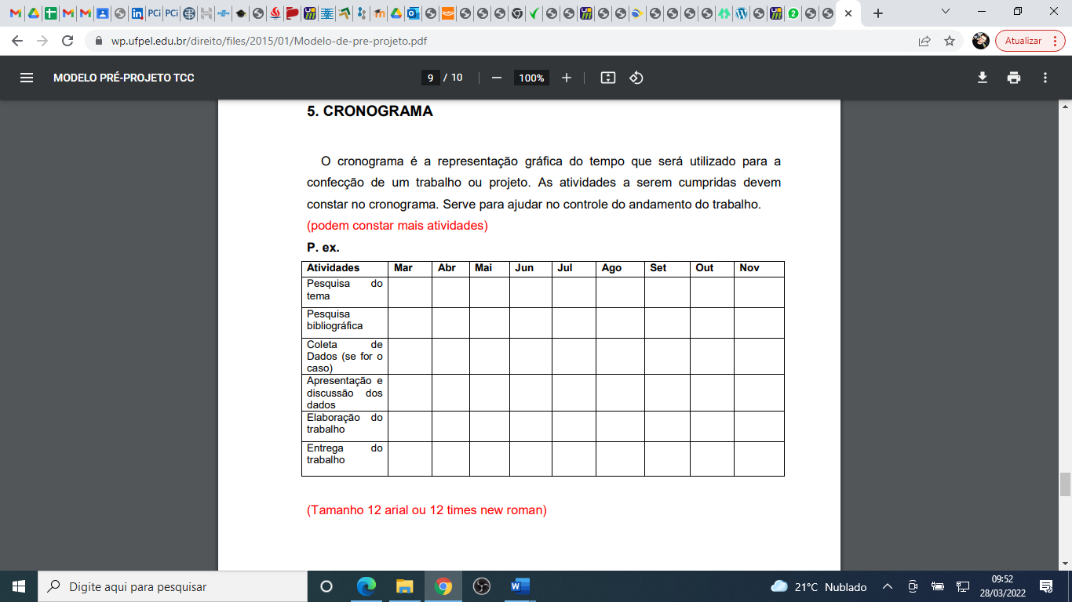

**8. RESULTADOS ESPERADOS**

Corresponder aos objetivos delimitados;

Expor a realidade do tema e sua relevância;

Cumprir os prazos definidos e buscar disseminar a temática, incentivando mais estudos, com levantamentos de dados, afim de apontar mais informações para posterioridade.

###### REFERÊNCIAS

ARAUJO, Priscila et al. **Prevalência de infecção relacionada à assistência à saúde em pacientes internados em unidade de terapia intensiva.** EG – Revista Elet. Enfermaria Global. n. 52, Out 2018. Disponível em: <https://revistas.um.es/eglobal/article/view/eglobal.17.4.289311/250001> Acesso em: 20 de março de 2022.

CHAGAS, Carolyne et al. Vigilância epidemiológica de bactérias multirresistentes. Plano de prevenção e controle de bactérias multirresistentes (BMR) para os hospitais do estado de São Paulo.

FREITAS, Maria Karla et al. Analise da colonização por microrganismos multirresistentes atraves de culturas de vigilância de pacientes internados em hospitais terciarios de Recife-PE. The Brazilian Journal of infectious diseases. V. 26, 2022. Disponível em < <https://www.sciencedirect.com/science/article/pii/S1413867021006978>>. Acesso em 20 mar 2022.

GIL, A. C. **Como Elaborar Projetos de Pesquisa.** 5. Ed. São Paulo: Atlas, 2010.

LIMA, Vagner. **Avaliação de Culturas de Vigilância de Pacientes sob risco de colonização por Bactérias Multirresistentes à Admissão Hospitalar.** Monografia, Universidade Federal de Sergipe. Aracaju, 2018. Disponível em < <https://ri.ufs.br/bitstream/riufs/7863/2/Vagner_Silva_Lima.pdf>> acesso em 22 mar 2022.

TFIFHA M, et al**. Carriage of multidrug-resistant bacteria among pediatric patients before and during their hospitalization in a tertiary pediatric unit in Tunisia.** Libyan J Med. Taylor & Francis; n. 13, v. 1, 2018.

TORTORA, Gerard; FUNKE, Berdell; CASE, Christine. **Microbiologia.** Artmed Editora, 12 ed. 2017.

SRINIVASAN, A. et al. Antibiotic stewardship: Why we must, how we can Cleveland Clinic **Journal of Medicine**. v. 84, n. 9, p. 673-679, 2017.